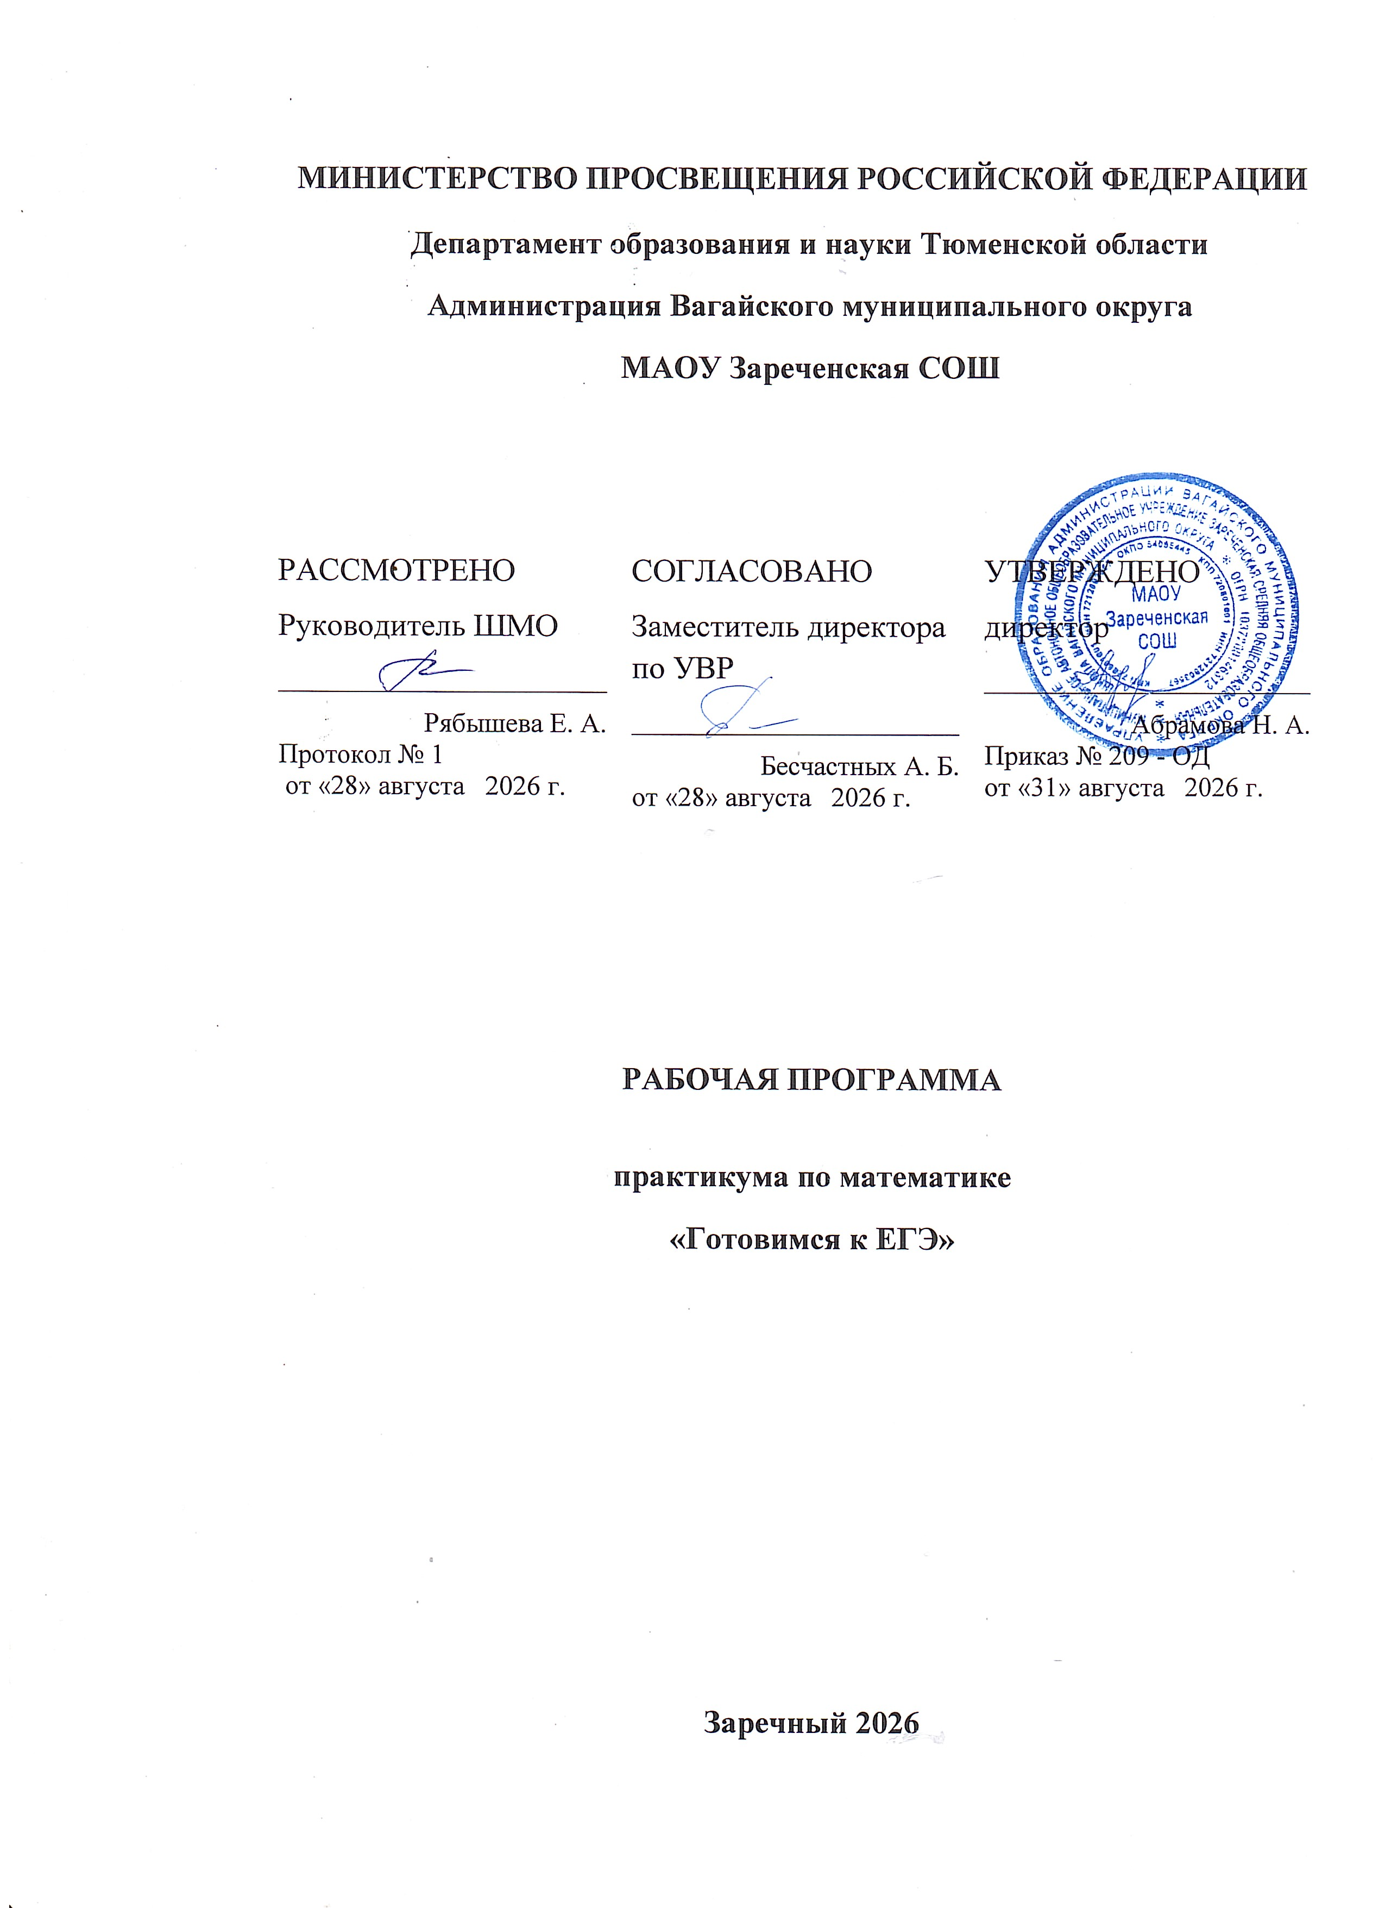

ПОЯСНИТЕЛЬНАЯ ЗАПИСКА

Данная программа по математике в 11 классах по теме "Готовимся к ЕГЭ» представляет углубленное изучение теоретического материала укрупненными блоками. Курс рассчитан на учеников, желающих основательно подготовиться к сдаче ЕГЭ. В результате изучения этого курса будут использованы приемы парной, групповой деятельности для осуществления элементов самооценки, взаимооценки, умение работать с математической литературой и выделять главное.

Цель курса: на основе коррекции базовых математических знаний учащихся совершенствовать математическую культуру и творческие способности учащихся.

Изучение этого курса позволяет решить следующие задачи:

- Формирование у учащихся целостного представления о теме, ее значения в разделе математики, связи с другими темами.
- Формирование поисково-исследовательского метода.
- Формирование аналитического мышления, развитие памяти, кругозора, умение преодолевать трудности при решении более сложных задач.
- Осуществление работы с дополнительной литературой.
- Акцентировать внимание учащихся на единых требованиях к правилам оформления различных видов заданий, включаемых в итоговую аттестацию за курс полной общеобразовательной средней школы;
- Расширить математические представления учащихся по определённым темам, включённым в программы вступительных экзаменов в другие типы учебных заведений.
Курсу отводится 1 час в неделю. Всего 34 часа в год.
Умения и навыки учащихся, формируемые курсом:
- навык самостоятельной работы с таблицами и справочной литературой;
- составление алгоритмов решения типичных задач;
- умения решать тригонометрические, показательные и логарифмические уравнения и неравенства;

ЛИЧНОСТНЫЕ, МЕТАПРЕДМЕТНЫЕ И ПРЕДМЕТНЫЕ РЕЗУЛЬТАТЫ ОСВОЕНИЯ УЧЕБНОГО ПРЕДМЕТА
Программа обеспечивает отражение следующих результатов освоения учебного предмета:
личностные:
- сформированность целостного мировоззрения, соответствующего современному уровню развития науки и общественной практики, основанного на диалоге культур, а также различных форм общественного сознания, осознание своего места в поликультурном мире;
- сформированность основ саморазвития и самовоспитания в соответствии с общечеловеческими ценностями и идеалами гражданского общества; готовность и способность к самостоятельной, творческой и ответственной деятельности;
- толерантное сознание и поведение в поликультурном мире, готовность и способность вести диалог с другими людьми, достигать в нём взаимопонимания, находить общие цели и сотрудничать для их достижения;
- навыки сотрудничества со сверстниками, детьми младшего возраста, взрослыми в образовательной, общественно полезной, учебно-исследовательской, проектной и других видах деятельности;
- нравственное сознание и поведение на основе усвоения общечеловеческих ценностей;
- готовность и способность к образованию, в том числе самообразованию, на протяжении всей жизни; сознательное отношение к непрерывному образованию как условию успешной профессиональной и общественной деятельности;
- эстетическое отношение к миру, включая эстетику быта, научного и технического творчества, спорта, общественных отношений;
- осознанный выбор будущей профессии и возможностей реализации собственных жизненных планов; отношение к профессиональной деятельности как возможности участия в решении личных, общественных, государственных, общенациональных проблем.
метапредметные:
- умение самостоятельно определять цели деятельности и составлять планы деятельности; самостоятельно осуществлять, контролировать и корректировать деятельность; использовать все возможные ресурсы для достижения поставленных целей и реализации планов деятельности; выбирать успешные стратегии в различных ситуациях;
- умение продуктивно общаться и взаимодействовать в процессе совместной деятельности, учитывать позиции других участников деятельности, эффективно разрешать конфликты;
- владение навыками познавательной, учебно-исследовательской и проектной деятельности, навыками разрешения проблем; способность и готовность к самостоятельному поиску методов решения практических задач, применению различных методов познания;
- готовность и способность к самостоятельной информационно-познавательной деятельности, включая умение ориентироваться в различных источниках информации, критически оценивать и интерпретировать информацию, получаемую из различных источников;
- умение использовать средства информационных и коммуникационных технологий (далее- ИКТ) в решении когнитивных, коммуникативных и организационных задач с соблюдением требований эргономики, техники безопасности, гигиены, ресурсосбережения, правовых и этических норм, норм информационной безопасности;
- умение самостоятельно оценивать и принимать решения, определяющие стратегию поведения, с учётом гражданских и нравственных ценностей;
- владение языковыми средствами - умение ясно, логично и точно излагать свою точку зрения, использовать адекватные языковые средства;
- владение навыками познавательной рефлексии как осознания совершаемых действий и мыслительных процессов, их результатов и оснований, границ своего знания и незнания, новых познавательных задач и средств их достижения.
предметные:
- сформированность представлений о математике как части мировой культуры и о месте математики в современной цивилизации, о способах описания на математическом языке явлений реального мира;
- сформированность представлений о математических понятиях как о важнейших математических моделях, позволяющих описывать и изучать разные процессы и явления; понимание возможности аксиоматического построения математических теорий;
- владение методами доказательств и алгоритмов решения; умение их применять, проводить доказательные рассуждения в ходе решения задач;
- владение стандартными приёмами решения рациональных ииррациональных, показательных, степенных, тригонометрических уравнений и неравенств, их систем; использование готовых компьютерных программ, в том числе для поиска пути решения и иллюстрации решения уравнений и неравенств;
- сформированность представлений об основных понятиях, идеях и методах математического анализа;
- владение основными понятиями о плоских и пространственныхгеометрических фигурах, их основных свойствах; сформированность умения распознавать на чертежах, моделях и в реальном мире геометрические фигуры; применение изученных свойств геометрических фигур и формул для решения геометрических задач и задач с практическим содержанием;
- сформированность представлений о процессах и явлениях, имеющих вероятностный характер, о статистических закономерностях в реальном мире, об основных понятиях элементарной теории вероятностей; умений находить и оценивать вероятности наступления событий в простейших практических ситуациях и основные характеристики случайных величин;
- владение навыками использования готовых компьютерных программ при решении задач;
- сформированность представлений о необходимости доказательств при обосновании математических утверждений и роли аксиоматики в проведении дедуктивных рассуждений;
- сформированность понятийного аппарата по основным разделам курса математики; знаний основных теорем, формул и умения' их применять; умения доказывать теоремы и находить нестандартные способы решения задач;
- сформированность умений моделировать реальные ситуации, исследовать построенные модели, интерпретировать полученный результат;
- сформированность представлений об основных понятиях математического анализа и их свойствах, владение умением характеризовать поведение функций, использование полученных знаний для описания и анализа реальных зависимостей;
- владение умениями составления вероятностных моделей по условию задачи и вычисления вероятности наступления событий, в том числе с применением формул комбинаторики и основных теорем теории вероятностей; исследования случайных величин по их распределению.
СОДЕРЖАНИЕ ПРОГРАММЫ
11 класс

Тема 1. Методы решения уравнений и неравенств
Уравнения, содержащие модуль. Приемы решения уравнений с модулем.
Решение неравенств, содержащих модуль.
Тригонометрические уравнения и неравенства. Иррациональные уравнения.

Тема 2. Типы геометрических задач, методы их решения
Решение планиметрических задач различного вида.

Тема 3. Текстовые задачи. Основные типы текстовых задач. Методы решения
Приемы решения текстовых задач на «работу», «движение», «проценты», «смеси», «концентрацию», «пропорциональное деление». Задачи в контрольно-измерительных материалах ЕГЭ.

Тема 4. Тригонометрия
Формулы тригонометрии. Преобразование тригонометрических выражений. Тригонометрические уравнения и неравенства.
Системы тригонометрических уравнений и неравенств.
Тригонометрия в задачах ЕГЭ.

Тема 5. Логарифмические и показательные уравнения и неравенства
Методы решения логарифмических и показательных уравнений и неравенств. Логарифмическая и показательная функции, их свойства. Применение свойств логарифмической и показательной функции при решении уравнений и неравенств.
Логарифмические и показательные уравнения, неравенства, системы уравнений и неравенств в задачах ЕГЭ.

Тема 6. Методы решения задач с параметром
Линейные уравнения и неравенства с параметром, приемы их решения.
Дробно-рациональные уравнения и неравенства с параметром, приемы их решения.
Квадратный трехчлен с параметром. Свойства корней квадратного трехчлена.
Квадратные уравнения с параметром, приемы их решения.
Параметры в задачах ЕГЭ.
Тема 7. Обобщающее повторение курса математики
Тригонометрия.
Применение производной в задачах на нахождение наибольшего и наименьшего значений функции.
Уравнения и неравенства с параметром.
Логарифмические и показательные уравнения и неравенства.
Геометрические задачи в заданиях ЕГЭ.

ТЕМАТИЧЕСКИЙ ПЛАН

№ | Тема | Коли  чество часов
1 | Методы решения уравнений и неравенств | 4
2 | Типы геометрических задач, методы их решения | 5
3 | Текстовые задачи. Основные типы текстовых задач. Методы решения | 5
4 | Тригонометрия | 4
5 | Логарифмические и показательные уравнения и неравенства | 5
6 | Методы решения задач с параметром | 5
7 | Обобщающее повторение курса математики | 5
8 | Итоговое занятие | 1
ИТОГО |  | 34

Календарно-тематический план

№ п/п | Раздел, тема | Коли  чество часов | Основные виды деятельности ученика  (на уровне учебных действий) | Дата
 |  |  |  | План | Факт
1. Методы решения уравнений и неравенств (4 ч)
1.1 | Уравнения, содержащие модуль. Приемы решения уравнений с модулем. Решение неравенств, содержащих модуль | 1 | Применять приемы раскрытия модуля и свойства модуля в решении уравнений и неравенств | 04.09
1.2 | Тригонометрические уравнения и неравенства | 1 | Использовать общие приемы решения уравнений и частные методы в решении тригонометрических уравнений. Применять методы решения тригонометрических неравенств | 11.09
1.3 | Иррациональные уравнения | 1 | При решении иррациональных уравнений применять специфические методы, отбирать корни уравнений | 18.09
1.4 | Практикум по решению уравнений и неравенств | 1 |  | 25.09
2. Типы геометрических задач, методы их решения (5 ч)
2.1 | Решение планиметрических задач различного вида | 1 | Решать планиметрические задачи на конфигурации фигур | 02.10
2.2 | Решение стереометрических задач различного вида | 1 | Решать простейшие стереометрические  задачи различного вида | 09.10
2.3 | Геометрия в задачах контрольно-измерительных материалов ЕГЭ | 3 | Решать планиметрические и стереометрические задачи разного уровня сложности КИМов ЕГЭ | 16.10  23.10  06.11
3. Текстовые задачи. Основные типы текстовых задач. Методы решения (5 ч)
3.1 | Приемы решения текстовых задач на «работу», «движение» | 1 | Решать текстовые задачи на «работу», «движение» арифметическим и алгебраическим способами | 13.11
3.2 | Приемы решения текстовых задач на «проценты», «пропорциональное деление» | 1 | Решать текстовые задачи на «проценты», «пропорциональное деление» арифметическим и алгебраическим способами | 20.11
3.3 | Приемы решения текстовых задач на «смеси», «концентрацию» | 1 | Решать текстовые задачи на «смеси», «концентрацию» арифметическим и алгебраическим способами | 27.11
3.4 | Текстовые задачи в контрольно-измерительных материалах ЕГЭ | 2 | Решать текстовые задачи разного уровня сложности КИМов ЕГЭ арифметическим и алгебраическим способами | 04.12  11.12
4. Тригонометрия (4 ч)
4.1 | Формулы тригонометрии. Преобразование тригонометрических выражений | 1 | Использовать формулы тригонометрии в преобразовании тригонометрических выражений | 18.12
4.2 | Тригонометрические уравнения и неравенства | 1 | Использовать общие приемы решения уравнений и частные методы в решении тригонометрических уравнений. Применять методы решения тригонометрических неравенств | 25.12
4.3 | Системы тригонометрических уравнений и неравенств. Методы решения | 1 | Решать системы тригонометрических уравнений, отбирать корни уравнений | 15.01
4.4 | Тригонометрия в задачах контрольно-измерительных материалов ЕГЭ | 1 | Классифицировать тригонометрические задачи в контрольно-измерительных материалах по типам | 22.01
5. Логарифмические и показательные уравнения и неравенства (5 ч)
5.1 | Логарифмическая и показательная функции, их свойства | 1 | Анализировать свойства логарифмической и показательной функций | 29.01
5.2 | Применение свойств логарифмической и показательной функций при решении уравнений и неравенств | 2 | Решать логарифмические и показательные уравнения и неравенства на основе свойств функций | 05.02  12.02
5.3 | Логарифмические и показательные уравнения, неравенства, системы уравнений и неравенств в задачах ЕГЭ, методы решения | 2 | Вести поиск методов решения логарифмических и показательных уравнений, неравенств, их систем, включенных в контрольно-измерительные материалы ЕГЭ | 19.02  26.02
6. Методы решения задач с параметром (5 ч)
6.1 | Линейные уравнения и неравенства с параметром, приемы их решения | 1 | Решать линейные уравнения и неравенства, содержащие параметр | 05.03
6.2 | Дробно-рациональные уравнения и неравенства с параметром, приемы их решения | 1 | Вести поиск решения дробно-рациональных уравнений и неравенств с параметром | 12.03
6.3 | Квадратный трехчлен с параметром. Свойства корней трехчлена | 1 | Исследовать квадратный трехчлен с параметром на наличие корней | 19.03
6.4 | Квадратные уравнения с параметром, приемы их решения. | 1 | Исследовать квадратные уравнения с параметрами. | 26.03
6.5 | Параметры в задачах ЕГЭ | 1 | Решать уравнения с параметрами разного уровня сложности | 09.04
7. Обобщающее повторение курса математики (5 ч)
7.1 | Тригонометрия | 1 | Решать тригонометрические задачи из контрольно-измерительных материалов ЕГЭ | 16.04
7.2 | Применение производной в задачах на нахождение наибольшего и наименьшего значений функции | 1 | Решать задачи на нахождение наибольшего и наименьшего значений функции по алгоритму | 23.04
7.3 | Уравнения и неравенства с параметрами | 1 | Обобщать и систематизировать приемы решения уравнений и неравенств с параметрами | 30.04
7.4 | Логарифмические и показательные уравнения и неравенства. Методы их решения | 1 | Анализировать методы решения логарифмических и показательных уравнений | 07.05
7.5 | Геометрические задачи в заданиях ЕГЭ | 1 | Анализировать КИМы ЕГЭ и выделить геометрические задачи по типам | 14.05
8. Итоговое занятие (1 ч)
8.1 | Семинар «Задания повышенного и высокого уровня сложности в ЕГЭ, поиск идей и методов решения» | 1 | Проводить исследовательскую работу по поиску идей и методов решения заданий повышенного и высокого уровня сложности в ЕГЭ | 21.05
 | ИТОГО | 34

Описание учебно-методического и материально-технического обеспечения образовательной деятельности
Основные источники:
- Математика: алгебра и начала математического анализа, геометрия. Геометрия. 10-11 классы: учеб. для общеобразовательных организаций: базовый и углубл. Уровни /Л.С. Атанясян и др.− М.: Просвещение, 2023.
- Математика: алгебра и начала математического анализа, геометрия. Алгебра и начала математического анализа. 10-11 классы: учеб. для общеобразовательных организаций: базовый и углубл. Уровни /Ш.А. Алимов и др.− М.: Просвещение, 2023.
Дополнительные источники:
- ЕГЭ, математика, типовые экзаменационные варианты, 30 вариантов, Ященко И.В., 2026
- Семенов А.Л. ЕГЭ : 3000 задач с ответами по математике. Все задания группы В /А.Л. Семенов, И.В. Ященко и др.- М.: Издательство «Экзамен», 2025.

